# **Декілька ідей на тему як, де і з ким романтично та незабутньо відсвяткувати день всіх закоханих** — **день Святого Валентина**

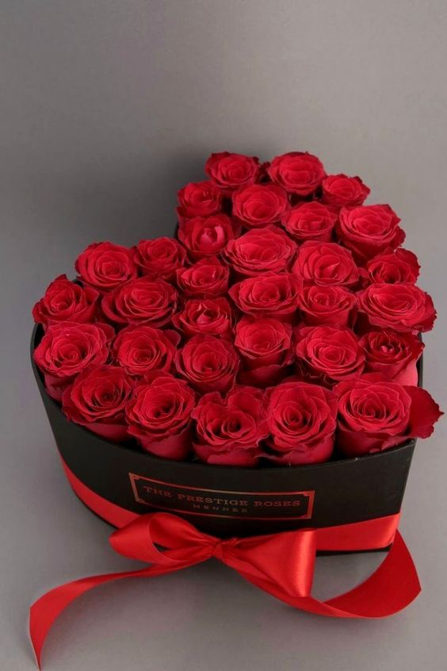

Незважаючи на події у суспільстві чи в світі кожна людина прагне спокою, краси, любові, миру, взаєморозуміння та почуття того, що вона комусь дорога і потрібна. А це означає, що хід календарних подій не варто перелистувати, зважаючи на настрій — краще навчитися радіти кожному дню і старатись провести його як маленьке життя, щоб завтра зустріти нове і зробити те, що ви не встигли зробити сьогодні. Дана стаття створена з метою прикрасити День Святого Валентина якимись свіженькими ідеями, внести у це свято більше тепла, оригінальності та несподіваності.

Про всесвітній день Закоханих написано багато легенд, припущень, промов, навіть історичних фактів, але ми не про це. Ми про вияв любові до об'єкту своєї закоханості у різних її проявах!

**Підготовка та організація Дня Святого Валентина**

Перше, що варто зазначити у підготовці до Дня Всіх Закоханих, це не притримуватись якихось ярликових понять, іншими словами — не заганяти свято у загальноприйняті рамки. Адже маючи поруч люблячу, щиру людину можна щодня один одному влаштовувати маленький малозатратний холідей.

Та все ж таки не забуваймо заради чого ми всі тут зібралися, а саме — заради ідей на тему святкування Дня Святого Валентина.

## **День Святого Валентина / ідея перша: Лист**



Маючи бажання внести краплину інтриги для своєї коханої людини пропонуємо вам не поскупитися на планування подальших дій, за якими б ви хотіли провести День Всіх Закоханих. Свої побажання та пропозиції вам варто висловити рукописно на листівці у вигляді сердечка і розмістити записку там, де коханий/кохана неодмінно її побачить.

Пропозиції проведення Дня Святого Валентина можуть бути на кшталт:

* приготування улюблених страв;
* променад по місту;
* відвідування ресторану чи кафе;
* поїздка у подорож;
* сумісний перегляд фільмів тощо…

## **Всесвітній день закоханих / ідея друга: Повітряні кульки**

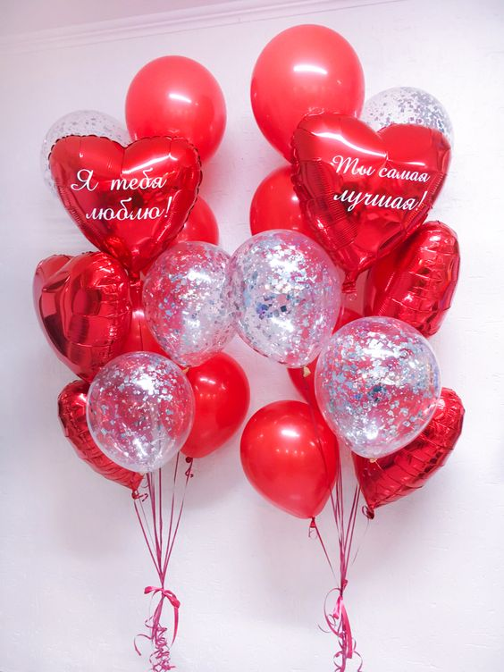

Наступна ідея буде варта уваги як з боку слабкої половини людства, так і з боку — сильної. Тому без вагань купуйте повітряні кульки, (бажано у формі серця) потрібної Вам кількості і починайте декор помешкання у романтичному стилі. Однією з найважливіших деталей у цьому виді привітання із Днем Святого Валентина є напис на кожній кульці: Я ТЕБЕ КОХАЮ або I LOVE YOU.

Варто зазначити, що найбільш поширеною кольоровою гамою Дня Закоханих є нижче зазначені кольори:

* рожевий;
* блакитний;
* бордовий;
* зелений;
* синій;
* фіолетовий;
* помаранчевий.

Всі повітряні сюрпризи, тобто кульки, потрібно заправити гелієм і обережно розмістити, наприклад не у приміщенні, а у автомобілі своєї другої половинки. Уявляєте, як приємно буде вам обом коли предмет Вашого захоплення відчинить двері авто, а звідти почнуть виринати загазовані, яскраві, святкові кульки з признанням у почуттях!

## **День любові / ідея номер три: Палаюче серце за вікном**

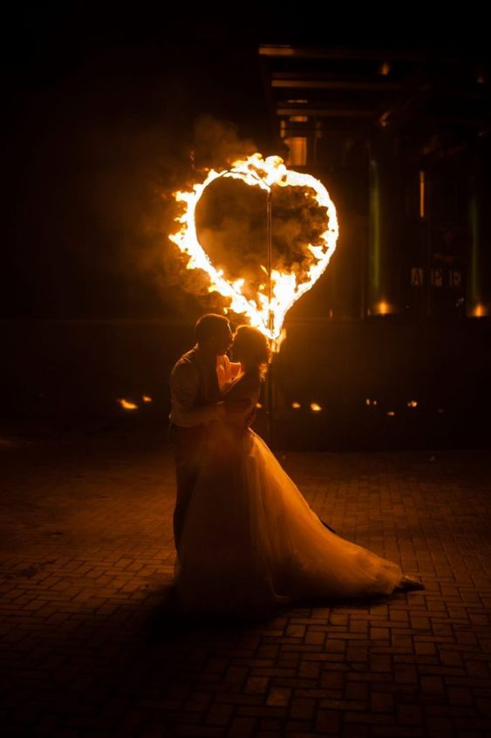

Можна сказати, що наступна ідея подарунку для коханого/коханої своїми руками є найбільш виконливою, бо насправді вона не несе в собі великих витрат — лише сам креатив.

Для цього незабутнього подарунку на День Святого Валентина Вам потрібно купити певну кількість декоративних свічок і самостійно викласти з них форму серця під вікном коханої людини.

Навіть не думайте відмовлятися від такої ідеї привітання коханого/коханої з Днем Святого Валентина, адже тільки на перший погляд такий спосіб видається примітивним.

Варто зазначити, що поздоровлення у вигляді вогняного серця за вікном принесе захоплення особливо у темну пору доби і стане незабутнім видовищем не тільки для коханої людини, а й для сусідів, які теж будуть споглядати його крізь свої вікна.

**День влюбленных ідея номер четыре: Movie Maker**



Пам’ять це джерело збереження найособливіших моментів нашого життя, які складаються з:

* першої зустрічі;
* поцілунку;
* прогулянок;
* признанні у почуттях.

Існує безліч можливостей з допомогою яких досить легко самотужки освіжити пам’ять коханої людини.

Пропонуємо Вам у якості поздоровлення з Днем Святого Валентина

скористатися популярним видеоредактором — Movie Maker. Цією простою в користуванні програмою оснащена майже кожна система Windows. Завдяки вищезгаданному відеоредактору можна створити:

* видео-презентацию;
* видео-кліп из фрагментів відзнятих під час Ваших сумісних прогулянок та заходів;
* слайд шоу з власних фото оздоблених крилатими фразами про кохання.

Ми просто впевнені, що з таким підходом до організації подарунка або поздоровлення своїми руками, Свято Всіх закоханих буде вдалим та запам’ятається на все життя!

**День Святого Валентина /ідея номер пять: Танець у мереживній білизні**

Повірте, ні один мужчина, а тим більше Ваш власний, не залишиться байдужим після поздоровлення з Вашого боку, якщо Ви будете у звабливій нижній білизні. Зустріч у такому вигляді викличе у коханого підняття не тільки настрою).

Решта дій в організації незабутнього Дня закоханих, а точніше ночі, залежить особисто від Вас — хочете:

* муркотіть, заманюючи коханого у спальню;
* танцюйте перед ним східні танці живота;
* закутайте його у свої цупкі обійми, даючи зрозуміти, що ніч буде спекотною не дивлячись на температуру за вікном.

**Всесвітній день закоханих / идея номер шість: Сердечні вказівки**



Для цієї ідеї поздоровлення своїми руками Вам потрібно вирізати з паперу певну кількість сердечок. Та викласти ними на підлозі шлях від порога до самісінького ліжка у спальній кімнаті.

Для додавання тепла у День Всіх Закоханих пропонуємо Вам на кожному такому сердечку написати любовні зізнання для свого коханого/коханої. Як варіант: в кожній такій записці ще можна вказати позитивні якості характеру коханої людини, які Ви в ньому/ній цінуєте. Чого бажаєте. Про що мрієте…

## **День любові ідея номер сім/ Виконання бажань**

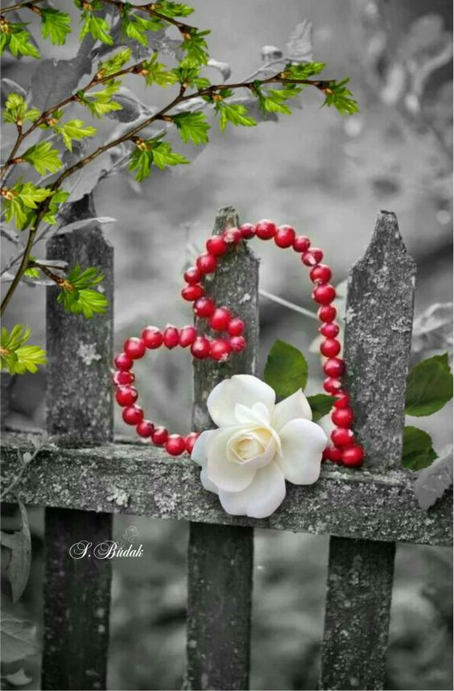

Не чекайте здійснення бажань — станьте самі чарівником чи чарівницею для своєї другої половинки!

Згадайте, про що у розмові з вами неодноразово натякала кохана людина? Про що він/вона мріє? Що хотіла б зробити? Де побувати? Це можуть бути як банальні, так і незвичні речі типу:

* поїхати у подорож в Антарктиду;
* покататися по річці на катері;
* здійснити стрибок з парашюта;
* отримати в подарунок домашнього улюбленця

## **День закоханих/ ідея номер вісім: Романтична вечеря**



Спрадавна відомо, що закохані люди здебільшого шукають усамітнення на двох. Давайте не станемо рушити цей приємний стереотип.

Дійсно, що може бути ліпшим за інтимний вечір у День Всіх Закоханих — праздник Святого Валентина, який з легкістю можна влаштувати при наявності:

* романтичних свічок;
* вина;
* смачної вечері;
* танців під улюблені композиції;
* приємних розмов.

Варто зазначити, що страви приготовані для такого святкового застілля, яке до речі саме по собі вже може бути альтернативою поздоровлення коханого/коханої, мають бути легкими та у малій кількості.

Романтична атмосфера повинна мати приємне продовження, а воно навряд чи настане після доволі ситної вечері — у Свято Любові бійтесь заснути у ліжку з коханим/коханою сном невинного немовляти).

Естетичним доповненням Дня Святого Валентина стануть такі аксесуари:

* столове срібло;
* святкова скатертина;
* серветки;
* вино.

## **День Святого Валентина / ідея номер дев’ять: Святкове ложе**

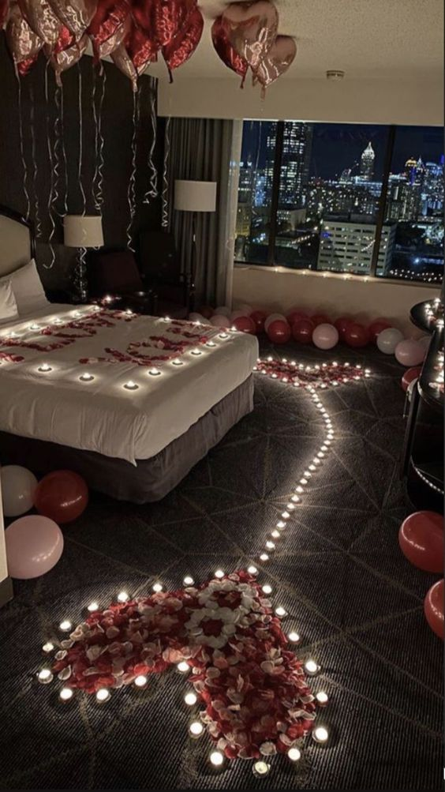

Створити атмосферу Дня Всіх Закоханих можна не виходячи з власної спальні — ну хіба що за романтичними свічками, квітами та смаколиками:

* шампанським;
* шоколадками;
* коктейлями;
* печивом;
* чіпсами;
* попкорном;
* цукерками.

## **Всесвітній день закоханих / ідея номер десять: Романтична ванна**

Так буває, що ми про багато чого мріємо, багато чого хочемо, але не всього можемо досягнути. Це не привід падати духом де попало як то кажуть, опускати руки, а тим більше — носа.

Пам’ятайте, якщо у нашому серці палає любов, а людина яку кохаєте знаходиться поруч і має взаємні до Вас почуття, то Вам все по плечу!

Бажали поїхати до моря але плани змінились — нема проблем.

Хіба у крані закінчилась вода? Чи у магазинах не стало:

* шампуню;
* ароматних свічок;
* вина;
* квітів…

Речей з переліку вище вдосталь — а це означає, що ви маєте змогу своїми руками собі та своїй другій половинці створити ефект відпочинку на узбережжі, скажемо океану, чого ж нам мілочитися?

Заповніть ванну теплою водою, вилийте туди цілий флакон улюбленого шампуню, спіньте руками воду, обірвіть з квіток пелюстки, та покрийте ними водну поверхню.

І в цьому варіанті відпочинку нам також стануть у нагоді ароматичні лампадки — запаліть їх та розмістіть по всій кімнаті. Зануртеся разом у теплу воду і пустіть у хід всю свою фантазію та вміння говорити красиві слова, (якщо Ви — мужчина), адже жінка любить вухами!

У якості спиртного напою Ви можете вибрати, притримуючись вподобань:

* вино;
* шампанське;
* сидр;
* пиво;
* горілку (і таке буває);
* коктейль;
* лікер.

## **Кохання і трохи історії**



Ну, по-перше суть у коханні — все ради нього, в ім’я ного! А по-друге, день Святого Валентина имеет католицьке підгрунтя.

Середньовіччя багате на різноманітні події за участі людей, про яких потім були написані історичні книги, складені пісні та легенди різного характеру… Одна з таких легенд була складена про життя та діяльність католицького священника на ім’я Валентин, якого згодом стали називати — Святим Валентином.

Справа в тому, що Валентин, окрім священнослужіння, являвся на той час ще й польовим лікарем. Він дуже співчував закоханим мирянам, які по закону встановленому римским императором Клавдієм другим, не могли вступати у шлюб — тому вінчав такі пари тайно.

Таким чином, невдовзі добра слава про католицького священника Валентина, який пішов всупереч волі імператора, облетіла всю округу.

Саме це і стало передвісником смерті священика — він був страчений за свою добру справу.

Як бачите, копнувши глибше, Свято Всіх Закоханих має доволі печальне підґрунтя.

Але поговірка: “Півсвіту скаче, півсвіту плаче” — все ж має місце бути, тому кожному своє.

Закохані люди, яким Бог послав свою половинку, нечасто заглиблюються про походження цього свята — вважають його своєю червоною датою у календарі. За таких обставин доволі не важливо як влаштований ваш День Святого Валентина, в якому одязі і де ви його святкуєте, що даруєте. Головне з ким ви збираєтесь розділити це неодмінно важливе свято. Кохайте, та будьте коханими!